福清市工程建设项目“多测合一”测绘成果管理细则（试行）

第一章 总则
第一条 为进一步深化“放管服”改革，优化营商环境，激发市场主体活力，进一步提升测绘服务效能，加快建设项目落地实施，根据国务院关于工程建设项目审批制度改革以及自然资源部关于规划用地“多审合一、多证合一”改革的精神，依据《中华人民共和国测绘法》、《测绘地理信息质量管理办法》、《测绘地理信息行业信用管理细则》、《测绘成果质量监督抽查管理办法》、《测绘生产质量管理规定》、《测绘成果质量检查与验收标准》、《福建省工程建设项目“多测合一”综合技术规程》、《福州市房产和规划建筑面积测算技术规程（暂行）》及福清市《补充规定》、《福清市自然资源和规划局关于印发〈福清市建设项目“多测合一”成果手册〉（试行）的通知》等有关法律、法规、规章及规范性文件，结合本市实际，制定本细则。
第二条 本细则所称“多测合一”，是指按照“一次委托、联合测绘、成果共享”原则，将在行政审批中的同一个建设工程项目所涉及的测绘业务，由原多项测绘合并为一个综合性联合测绘项目。
第三条 “多测合一”的适用范围是指工程建设项目涉及资源规划、建设、人防和消防等主管部门行政审批的测绘事项，包括项目前期的拨地测量、首次登记宗地测量、规划放验线测量，竣工验收的规划核实测量、绿地测量及市政配套核实测量、人防测量、消防测量、地下管线测量、用地复核测量、不动产登记的宗地测量、房产测绘等内容。其中对工程建设项目竣工验收、不动产登记所涉及的八项测绘内容实行“多测合一”。由建设项目业主自主选择一家符合“多测合一”准入条件的测绘服务机构统一作业，制作竣工测量图、不动产宗地图和分层分户图等测绘成果，提供各审批部门审批使用，实现“一次委托，联合测绘，成果共享”。根据项目建设周期长短、项目规模大小等情况，项目前期的拨地测量、首次登记宗地测量和规划放验线测量是否纳入“多测合一”范围可由建设项目业主自行确定。
第四条 “多测合一”项目应采用2000国家大地坐标系和1985国家高程基准。
第五条 福清市自然资源和规划局测绘中心（以下简称为测绘中心）负责本市“多测合一”测绘服务机构资质及信用监管、质量监督检查、测绘成果安全管理等事中事后监管等工作，负责建设维护本市“多测合一”信息管理平台，组织开展相关技术培训、安全教育。

第二章 测绘服务机构
第六条 本细则所称测绘服务机构，是指在本市行政区域范围内已在福清市自然资源和规划局登记备案，且具备从事工程建设项目“多测合一”工作所要求资质条件的测绘单位，经福清市自然资源和规划局审核通过并列入福清市“多测合一”测绘服务机构名录库（以下简称为“名录库”），并在福清市行政服务中心及福清智慧城市规划网站发布入选福清市“多测合一”测绘服务机构名单的测绘单位。
第七条 “名录库”向社会公开，并实行动态管理。
第八条 “名录库”内的测绘服务机构的单位名称、注册地址、法定代表人、测绘作业人员、质量检查人员等信息发生变更的，测绘服务机构应在发生变化30日内向测绘中心申请变更。

第三章 项目实施程序
第九条 建设项目业主在申请办理建设项目竣工许可前，可根据测绘项目规模和要求，自主选择一家符合“多测合一”准入条件的测绘服务机构，委托其统一开展各测绘事项。各相关部门要积极推行“多测合一”工作机制，悉心指导建设项目业主减少测绘委托次数，达到降低测绘总费用、压缩工作时限、提高办事效率的效果，各相关部门在“多测合一”工作过程中，应坚持公平、公开、透明，引导建设项目业主依其自愿自主原则，鼓励建设项目业主优先选取“名录库”内的测绘服务机构。
第十条 测绘服务机构应严格按照测绘资质管理相关规定和测绘资质等级许可的范围承接“多测合一”项目。
第十一条 建设项目业主与测绘服务机构应当签订测绘服务合同，正式合同签订后一个工作日内，测绘服务机构通过邮箱方式发送至测绘中心，由测绘中心对合同格式、内容的合理性、合规性审核通过后登记备案；审核发现项目服务合同不符合《福清市建设项目“多测合一”工作细则（试行）》合同模板要求的不予以登记备案，依据《福清市“多测合一”测绘服务机构行业信用管理细则（试行）》（以下称信用管理细则）相关条例处理。测绘服务合同应明确具体委托的测绘项目类型、完成时限、测绘的内容细项、计费标准等。
第十二条 测绘服务机构应按照合同规定的要求组织开展测绘作业，合理安排生产，优化生产工艺，提高工作效率。测绘成果按《福清市建设项目“多测合一”成果手册（试行）》的要求生产。
第十三条 测绘成果应满足建设工程项目核验、不动产登记等要求。
第十四条 对于不符合《福清市建设项目“多测合一”成果手册（试行）》要求的测绘成果，测绘中心不对其成果进行汇交、入库，且对测绘服务机构依据“信用管理细则”相关条例处理。
第十五条 因于测绘成果质量原因，对于不符合审批要求的测绘成果，测绘服务机构须及时进行整改。
第十六条 “多测合一”项目应当按照项目工序和工作量，分类计算和汇总测绘服务费用，参考《测绘生产成本费用定额》（财建〔2009〕17号）、《测绘工程产品价格》、《福建省物价局关于规范房地产测绘收费的通知（闽价房〔2008〕245号）》等，由委托双方根据服务成本、服务质量和市场供求状态协商确定，避免因恶意竞争造成测绘成果质量差，影响项目建设质量。福清市自然资源和规划局会同福清市市场监督管理局加强“多测合一”项目服务价格监督管理，对于价格不合理的“多测合一”项目，将加强日常监督与专项检查工作。
第十七条 “多测合一”项目在数据申请、数据获取、成果提交、成果审查等环节中涉及的数据、成果等属于国家秘密的，按照国家相关保密法律、法规规定执行。
第十八条 建设项目业主应当对其提供材料的真实性负责，因建设项目业主提供的基础材料不实，产生损害性后果的，由建设项目业主承担相关法律责任。
第十九条 测绘服务机构应严格测绘成果的质检，执行“两级质检”制度，测绘成果由测绘服务机构按照测绘质量管理体系（通过省、市测绘行政主管部门考核或者ISO系列认证）完成质检。各项测绘业务的项目负责人、一级质检人员、二级质检人员应熟练掌握各项业务技术规范和相关规定，有一定的实践经验。
测绘服务机构应当做好质检工作，在合同履行时间内预留足够质检时间与修改时间，同时不论一级质检、二级质检都应当在福清市行政区内完成，并做好质检记录，形成质检报告，对“多测合一”测绘成果终身负责。测绘成果出现质量问题的，由测绘服务机构及相关责任人承担相应经济和法律责任。
第二十条 根据国家有关政策，本市“多测合一”项目测绘成果须测绘服务机构名录库中本单位备案的质检人员签章。
第二十一条 测绘服务机构完成测绘后，按各相关部门审批要求分项出具测绘成果。测绘成果由测绘服务机构提交到测绘中心进行成果初步审核（审核成果完整性与规范性），初步审核在三个工作日内完成，测绘中心对成果以签章方式出具接收数据凭证，审核后成果与凭证由测绘服务机构同建设项目业主报送各相关部门。各相关部门审查测绘成果认为需要修改的，应当一次性直接向测绘服务机构提出修改意见，不得要求建设项目业主反复协调，各审查部门于每月25日提交当月“测绘单位信用信息征集表”至测绘中心。
第二十二条 各审批相关部门对通过审核的成果出具数据受理通过凭证（核验中心提供“规划条件核实意见书”，不动产登记中心提供“福清市不动产权籍调查成果备案章”签章印记。），同时将凭证与通过审核的数据由测绘服务机构提交至测绘中心进行数据入库。测绘中心收到数据与凭证后对数据入库管理。
第二十三条 为确保福清市基础地理信息数据的完整性和现势性，竣工地形图测绘边界应测至河道、道路等自然界线或建设范围外扩50米范围，成果格式须满足福清市基础地理信息数据库的入库要求。
第二十四条 测绘服务机构于每季度最后一个月的25日之前向测绘中心报送本季度“多测合一”测绘成果目录。
第二十五条 成果汇交情况将作为建设项目竣工许可的重要内容及参考依据，逾期汇交或拒不汇交的，测绘主管部门将依据“信用管理细则”进行处理。

第四章 监督管理
第二十六条 福清市自然资源和规划局应加强对“多测合一”测绘成果质量的监督检查。建立以福清市自然资源部门牵头，市住建、消防、人防等主管部门联合监督检查机制，按照相关法律法规开展“多测合一”监督检查工作，依法查处违法违规行为，将监督检查结果告知相关部门、被检查单位和建设项目业主，并向社会公布，涉及保密事项的除外。
第二十七条 质量监督抽查的质量判定依据是国家法律法规、国家标准、行业标准、地方标准，以及测绘单位明示的企业标准、项目设计文件和合同约定的各项内容。
当企业标准、项目设计文件和合同约定的质量指标低于国家法律法规、强制性标准或者推荐性标准的强制性条款时，以国家法律法规、强制性标准或者推荐性标准的强制性条款作为质量判定依据。
第二十八条 受检单位应当配合监督检验工作，提供与受检项目相关的合同、质量文件、成果资料、仪器检定资料等，对检验所需的仪器、设备等给予配合和协助。
第二十九条 对依法进行的测绘成果质量监督检验，受检单位不得拒绝。拒绝接受监督检验的，受检的测绘项目成果质量按照“批不合格”处理。
第三十条 福清市自然资源和规划局以日常检查与专项抽查相结合，完善监督管理工作。
第三十一条 福清市自然资源和规划局制定发布“多测合一”信用管理文件，建立以信用为基础的“多测合一”监管机制，通过加强行业资质和测绘成果质量“双随机”监督检查等措施，对在“多测合一”中发现的问题，包括：测绘质量、服务态度、取费情况等，以及不按规定汇交测绘成果问题和违约问题等不良行为予以登记建档，界定具体情节，对失信单位在网上予以公布，并明确相应惩戒措施，强化市场退出机制。
第三十二条 建立福清市“多测合一”随机抽查专家名录库。在“福清智慧城市规划网”门户网站公开，并根据人员变动情况进行动态调整。对检查人员进行必要的业务培训指导，开展随机抽查工作前三个工作日，从随机抽查人员名录库中通过摇号（或抽签）的方式随机抽取2-3名检查人员并通知相关人员，检查人员与抽查对象有利害关系的，应依法回避，根据递补抽取机制。
第三十三条 专家名录库中的检查人员，在被抽到参与检查工作名单后，应积极参与检查工作，在接到通知时确认无法参与检查工作，应在当日向测绘主管部门提出申请。随机抽查名录库中的人员存在长期外出时，应及时向测绘主管部门报备。检查人员未报备外出情况下，三次主动拒绝参与检查工作的，测绘主管部门给予清退处理，并在两年内不再准入随机抽查专家名录库，同时对其所属测绘单位信用评价进行扣2分处理。
第三十四条 根据年度工作安排制定抽查标准，以半年为周期，按照不低于20%的比例抽取测绘服务机构和项目，对测绘成果质量进行检查监督，检查结果将在“福清市行政服务中心”公众号、“福清智慧城市规划网”门户网站公布，接受社会监督。对被投诉举报较多、有严重违法违规记录、失信等级高等特殊监管对象，要加大随机抽查力度，适时提高抽查频次。
第三十五条 依据随机抽查事项清单载明的抽查内容及相关要求，采取现场检查、内业检查等方式进行抽查检查。
第三十六条 抽查人员应遵守保密守则，按照《保密法》规定程序依法办事。在抽查工作未进行公开之前，检查人员不得私自或在无保密保障的情况下制作、传递、复制相关资料。不准在私人交往和通信中涉及抽查信息。
第三十七条 “双随机”抽查要全面公开、全程留痕，实现责任可追溯。检查人员开展抽查工作时，现场检查记录和现场照片等证据资料须进行记录备案。检查人员应当在检查工作结束后及时进行总结，形成检查报告。检查报告应当包括检查时间、检查内容、检查情况，以及处理意见和建议等事项。检查档案应及时归档并妥善保管。
第三十八条 建立整改回访制度，对于检查发现问题整改不到位或不按规定进行整改的测绘单位，经催告拒不整改的，从福清市“多测合一”测绘服务机构名录库予以清退，半年内不得申请入库；一年内被通报2次的，从福清市“多测合一”测绘服务机构名录库予以清退，一年内不得申请入库。
第三十九条 对于在抽查工作中滥用职权、玩忽职守、徇私舞弊的，从福清市“多测合一”专家名录库予以清退，不得申请入库，其所属的测绘单位，承担连带责任，从福清市“多测合一”测绘服务机构名录库予以清退，一年内不得申请入库。
第四十条 建立“一抽查一通报”制度，随机抽查结果及时推送福州市公共信用信息平台，营造“一处违法、处处受限”的信用监管效应。
第四十一条 抽查结果由现场检查人员根据《GBT24356-2009测绘成果质量检查与验收标准》与“信用管理细则”等相关材料给予评分。
第四十二条 测绘服务机构应当按规章制度配备相关设施，按《测绘作业人员安全规范》等安全生产管理规定要求进行作业。

第五章附则

第四十三条本细则由福清市自然资源和规划局负责解释
第四十四条本细则自印发之日起实施，有效期两年。
附录 福清市“多测合一”业务管理流程图

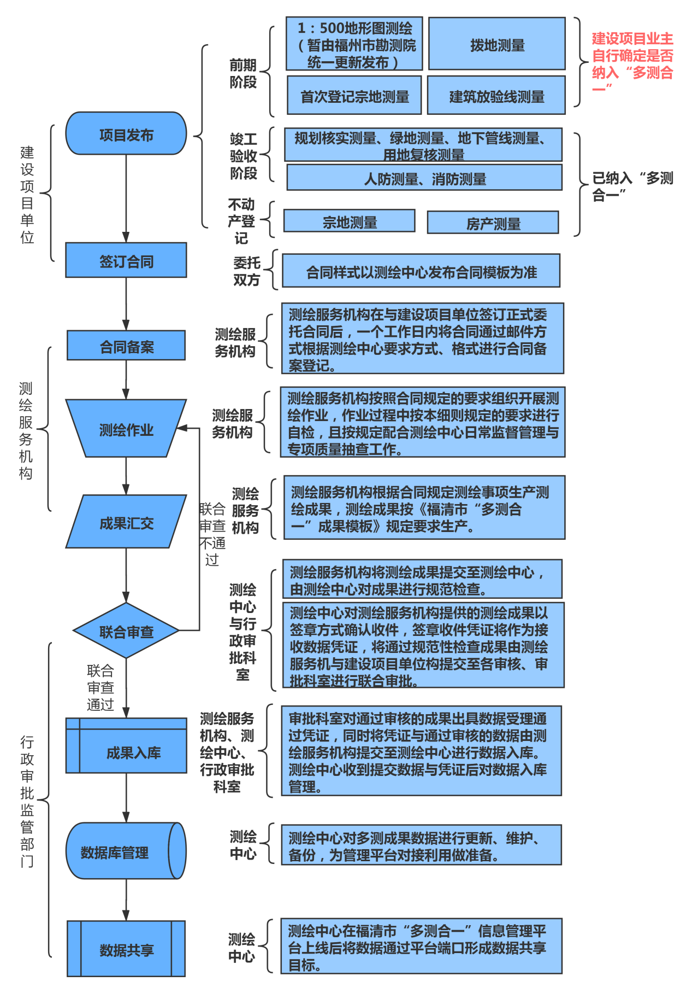
福清市“多测合一”业务管理流程图

